Digital Академия школьников
Приглашаем учеников 8-11 классов присоединиться к нашим занятиям
Ссылка на регистрацию 13 апреля
https://docs.google.com/forms/d/e/1FAIpQLSeHgKyGM7tPJ_6gi7fGkS0W3ccx-QDBt3dnb4oA7htns2c-7A/viewform
Расписание 13 апреля
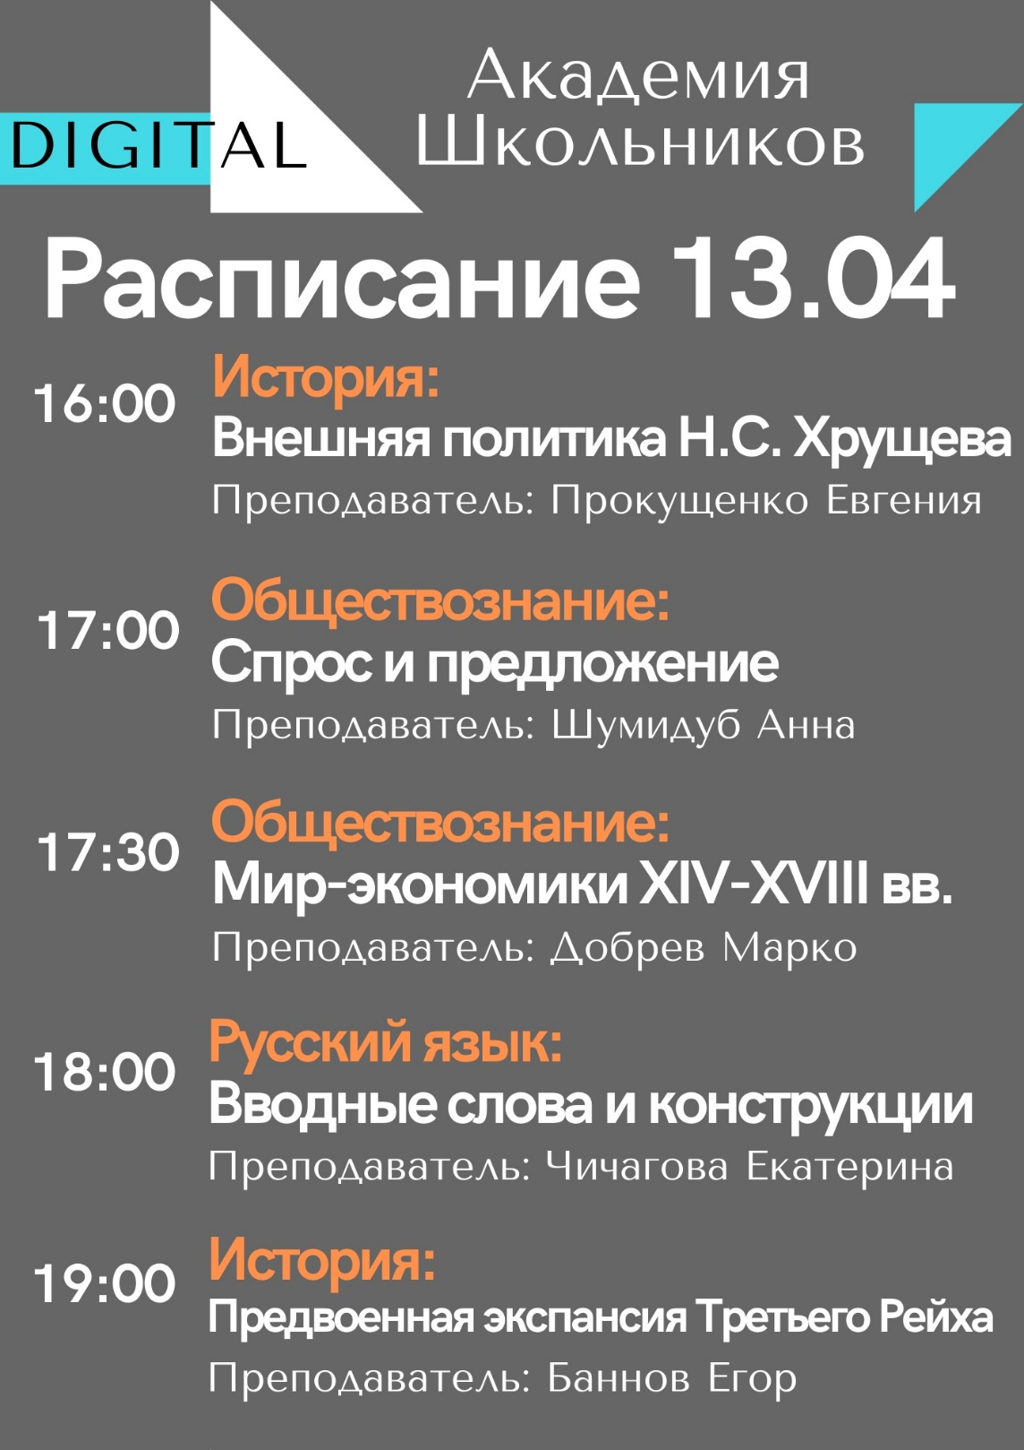

Ссылка на регистрацию 14 апреля
https://docs.google.com/forms/d/e/1FAIpQLSfuUbbGu23XiIBsUsaSoHOSSSY6RFqW1QYe1T4IlXBattAO5A/viewform
Расписание 14 апреля
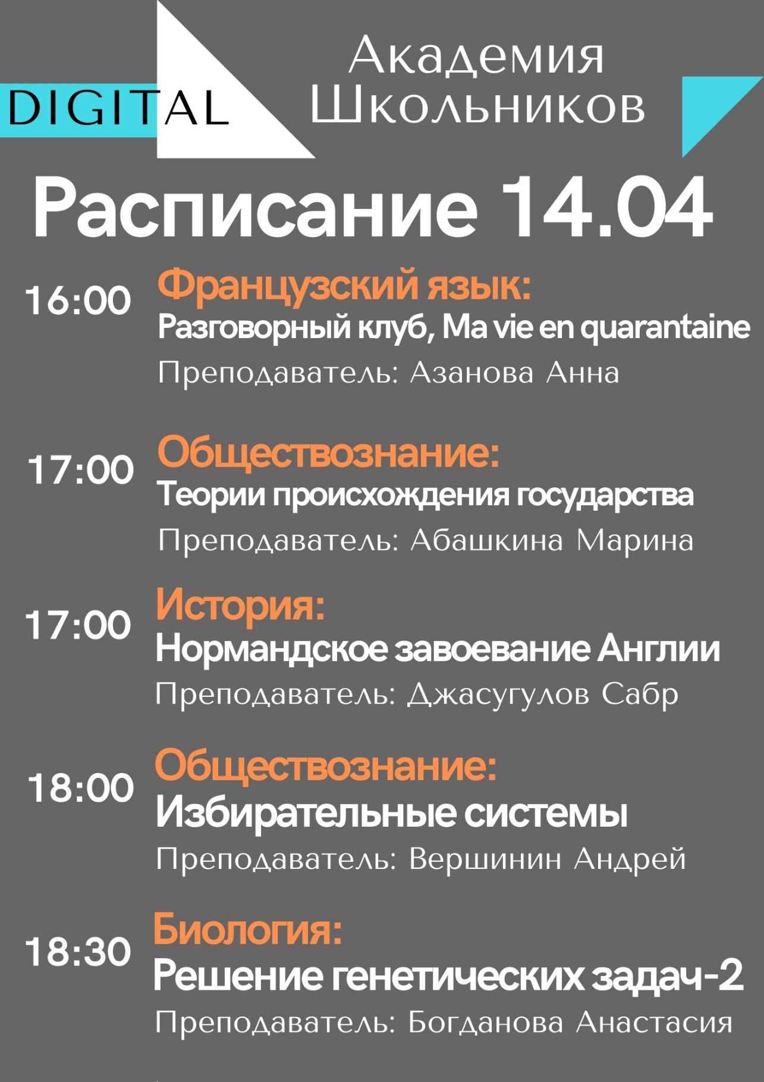

Ссылка на регистрацию 15 апреля
https://docs.google.com/forms/d/e/1FAIpQLScL8LyK8TRj-IpJUDPC6yynZ66yfKVqrECFHSn1AuWTwoj9Jg/viewform
Расписание 15 апреля
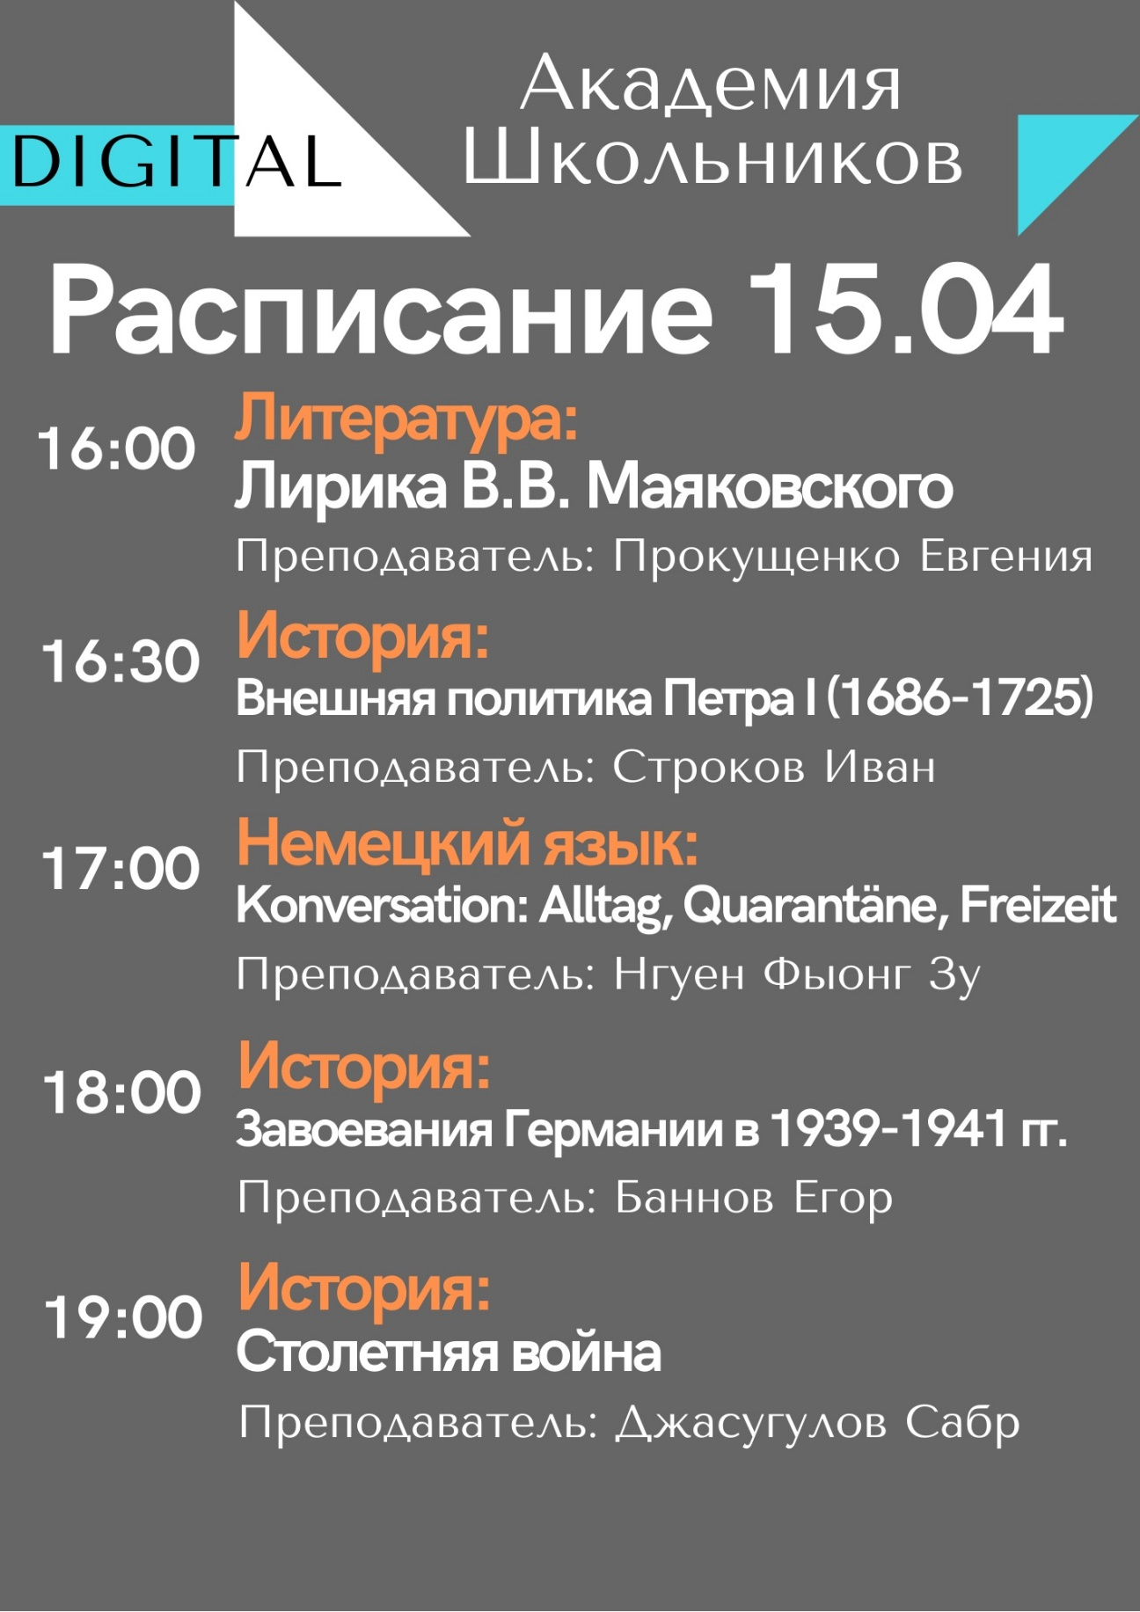

Ссылка на регистрацию 16 апреля
https://docs.google.com/forms/d/e/1FAIpQLScGahJN1vh58jzzrqUaObP9QOH5JdeZ6EWSrF2ATqROtkD7og/viewform
Расписание 16 апреля
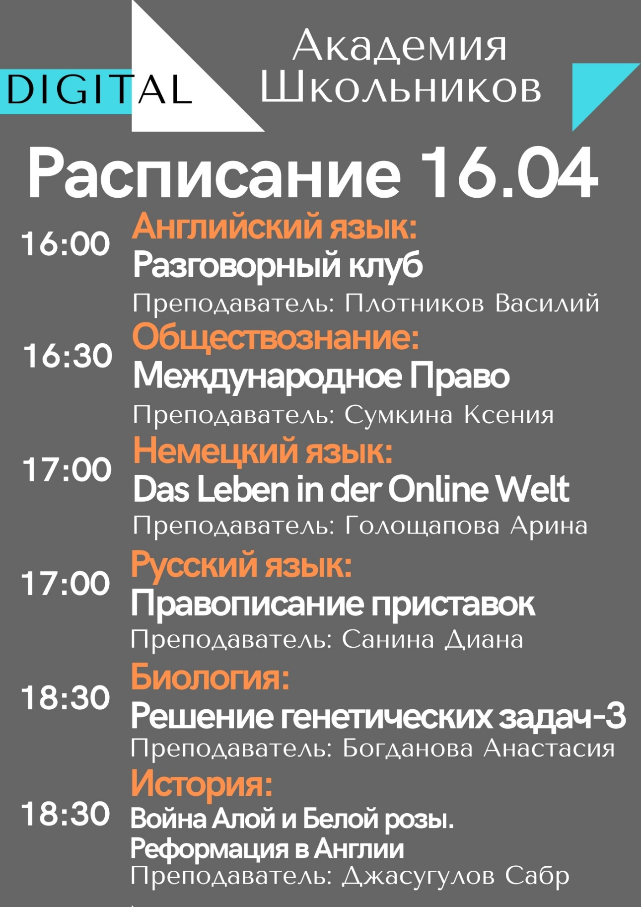

Ссылка на регистрацию 17 апреля
https://docs.google.com/forms/d/e/1FAIpQLSf-cc1txaXO4NJUr8cBvWeiCzsv6CFXbPkjNM-uUVM2wcd6Dg/viewform
Расписание 17 апреля
